Plan de Comunicaciones del Proyecto
Signy – Plataforma móvil gamificada para el aprendizaje de Lengua de Señas Chilena (LSCh)
Fecha de preparación: 11/09/2026

Información del Proyecto
Empresa / Organización | Equipo Signy – Ingeniería en Informática, Duoc UC
Proyecto | Signy – Plataforma móvil gamificada para el aprendizaje de Lengua de Señas Chilena (LSCh)
Fecha de preparación | 11/09/2026
Cliente | No existe cliente contractual. Proyecto académico orientado a personas oyentes interesadas en aprender LSCh.
Patrocinador principal | Sin patrocinador financiero. Colaboración institucional no monetaria de DIDECO Huechuraba.
Gerente de Proyecto | Fernanda Poblete – Gestión de Proyecto / Product Owner

Restricciones y Premisas
- El equipo tiene disponibilidad académica limitada y horarios variables.
- Las decisiones técnicas deben quedar trazables en repositorio/tablero; acuerdos relevantes no deben depender solo de conversaciones informales.
- DIDECO Huechuraba recibe información únicamente para coordinación y validación; no se le atribuye rol de cliente o sponsor.
- Datos personales de participantes de validación se comparten solo con quienes los necesiten.
- Las reuniones externas se coordinan con anticipación y respetando disponibilidad de participantes.

Requisitos de Comunicaciones de los Interesados
El equipo necesita información frecuente y operativa; el Product Owner requiere estado consolidado de alcance/costo/riesgo; el docente necesita avances y evidencias; DIDECO requiere objetivos, fechas y necesidades de convocatoria; participantes requieren instrucciones claras, consentimiento y canales de feedback.

Tabla de Requerimientos de Comunicación del Proyecto
Comunicación | Objetivo | Contenido | Formato | Medio | Frecuencia | Confirmación | Responsable | Audiencia
Daily / seguimiento del squad | Sincronizar avance y bloqueos | Hecho, siguiente acción, impedimentos | Reunión breve | Presencial/online | 2–3 veces por semana | 24 h | Scrum Master | Squad
Sprint Planning | Definir Sprint Goal y trabajo | Historias, tareas, capacidad, criterios | Reunión + tablero | Jira/Trello | Inicio de Sprint | Mismo día | Product Owner + SM | Squad
Estado semanal | Controlar proyecto | Avance, riesgos, costos, cambios | Resumen escrito | Tablero + repositorio | Semanal | 48 h | Product Owner | Squad / docente si aplica
Sprint Review | Validar incremento | Demo, historias aceptadas, pendientes | Reunión + demo | Presencial/online | Fin de Sprint | Mismo día | Product Owner | Equipo / docente
Retrospective | Mejora continua | Qué funcionó, problemas, acciones | Reunión | Interna | Fin de Sprint | No aplica | Scrum Master | Squad
Coordinación de validación | Acordar sesiones con usuarios | Objetivo, perfil, fecha, duración, condiciones | Correo/reunión | Canal institucional | Según necesidad | 3 días | Product Owner | Oficina de Inclusión Social para Personas con Discapacidad, Dirección de Desarrollo Comunitario (DIDECO) de Huechuraba
Sesión con participantes | Obtener feedback | Tareas de prueba, observaciones, consentimiento | Presencial | Sesión guiada | Sprint 5 | Mismo día | Equipo asignado | Personas sordas participantes
Cambio de alcance | Decidir solicitud | Motivo, impacto, decisión | RFC / registro | Documento compartido | Cuando ocurra | 2 días | Product Owner | Squad / docente si crítico

Recursos asignados a actividades de comunicaciones
- Jira o Trello para tablero y seguimiento.
- GitHub para código, issues, commits y evidencia técnica.
- Correo institucional para comunicaciones formales.
- Reuniones presenciales o videollamada para ceremonias y coordinación externa.
- Documentos compartidos para actas, riesgos, cambios y validación.

Proceso de Escalamiento
Nivel 1: integrante responsable intenta resolver el asunto con el squad. Nivel 2: Scrum Master facilita resolución técnica/operativa. Nivel 3: Product Owner decide prioridad/alcance. Nivel 4: si compromete fecha, evaluación académica o acuerdo externo, se escala al docente guía. Para coordinación con personas sordas, el contacto externo se canaliza a través de la contraparte acordada en DIDECO Huechuraba.

Diagrama de Flujo de Información
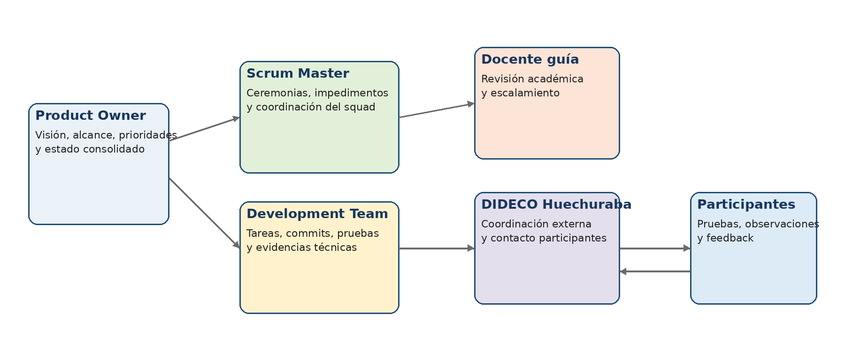

De la Actualización y Refinación del Plan de Comunicaciones
El plan se revisa al inicio de cada Sprint y cuando cambian interesados, canales, disponibilidad o necesidades de validación. Todo cambio que afecte compromisos externos debe quedar registrado. La lista de contactos se mantiene fuera de documentos públicos si contiene datos personales.

Glosario
Término | Definición
PO | Product Owner.
SM | Scrum Master.
Daily | Reunión breve de sincronización.
Sprint Review | Revisión del incremento.
DIDECO | Dirección de Desarrollo Comunitario.
RFC | Solicitud formal de cambio.

Anexos
- Plantilla de reporte de avance.
- Registro de cambios.
- Registro de riesgos.
- Acta o pauta de sesión de validación.
- Matriz RACI e interesados.

